Введение

Современный индивидуальный жилой дом – сложное и дорогостоящее сооружение, позволяющее сочетать комфорт благоустроенной городской квартиры с очарованием природного окружения.
Среди основных приоритетов при выборе загородного дома – месторасположение постройки, площадь, размер и характеристика участка, использованные строительные материалы и технологии, количество и качество коммуникаций.
Удобство проживания в доме определяют многие факторы, основным из которых является соответствие дома требованиям владельца. Эти требования зависят от вкусов владельца и членов семьи, их привычек и наклонностей. Причем эти требования могут быть самыми различными. Поэтому, приступая к выбору проекта, будущий владелец должен четко определить свои потребности и возможности, а также учесть все моменты, связанные с эксплуатацией дома.
Современный качественный проект – одна из главных составляющих ликвидности коттеджа. Дом не только должен выглядеть красивым снаружи, очень важно, чтобы решение внутреннего пространства было максимально удобным. Важнейшая составляющая качества загородного дома – архитектура. Важны не только расположение и площадь, но архитектура, дизайн интерьера.
Функциональное назначение будущего дома является основой для выбора типа строения. Хорошо продуманный и красиво построенный дом должен быть приятным, излучающим дружелюбие семейным гнездом как в любое время года, так и в любой период жизни – на рассвете, в полдень, и самое важное, чтобы в старости он не стал в тягость. Планировку дома, то есть функциональное формирование пространства необходимо осуществлять, максимально учитывая при этом потребности застройщика. А он бывает по - настоящему доволен только в том случае, если построенный дом соответствует не только его потребностям и вложенным средствам, но и его вкусу.
В процессе составления проекта обязательно следует принимать во внимание следующие моменты:
- возможные способы застройки земельного участка;
- количество комнат и их планировку;
- необходимые размеры помещений;
- функциональные соединения здания, в том числе межэтажные соединения;
- вопросы ориентирования;
- возможные варианты обстановки комнат;
- необходимое и желательное сантехническое оборудование.
Жилую зону условно делят на дневную и ночную. В дневной зоне обычно устраивают холл, общую комнату, кухню и помещение для приема пищи, гигиенические помещения. К жилой зоне примыкают веранды и террасы, которые в теплое время года служат местом отдыха, развлечений, даже местом приема пищи и гостей.
Индивидуальный жилой дом уже не считается роскошью ради роскоши – это здание, которое должно быть приспособлено для максимально комфортной жизни.

 |  |  |  |  |  |  |  | 08.02.01 ДР ЗДС-32 008 | Лист
Изм. |  | Кол.уч. |  | Лист | № док | Подпись | Дата | 08.02.01 ДР ЗДС-32 008
1.1 Архитектурно – планировочное решение

1.1.1 Общая часть

Проект двухэтажного загородного дома в современном стиле разработан на основании задания, выданного учебной частью РСК.
Область применения – район с обычными геологическими условиями
Город – Рязань, расположенный во II – ом климатическом районе
Расчетная температура наружного воздуха - 27 º С
Общая характеристика проекта – двухэтажный жилой дом со стенами из кирпича и кровлей из профлиста.
Грунт – суглинки с расчетным сопротивлением грунта R₀ = 0,25 МПа
Класс здания – II степени
Долговечность – II степени
Огнестойкость – III степени
Класс энергетической эффективности – С (нормальный)
Ориентация здания на местности – неограниченная
Количество квартир – 1
Число этажей – 2
Количество жилых комнат – 5
Высота этажа – 3,0 м
Инженерное оборудование – водопровод от внешней сети, канализация – во внешнюю сеть, отопление и горячее водоснабжение - автономные от котла, газоснабжение – от внешней сети, электроосвещение – от городской электросети и естественная вентиляция
Строительные конструкции:
Фундаменты – сборные бетонные
Стены – кирпичные
Перегородки – кирпичные
Перекрытия – сборные железобетонные многопустотные
Крыша – стропильная чердачная
Кровля – профлист

1.1.2 Конструктивная схема здания

Здание двухэтажного загородного дома в современном стиле имеет бескаркасную конструктивную схему с продольным расположением несущих стен, на которые опираются плиты перекрытия. Плиты перекрытия жестко соединены с продольными стенами.
Вертикальные нагрузки от перекрытий и ненесущих стен передаются в основном на продольные несущие стены, а плиты перекрытия работают преимущественно по балочной схеме с опиранием по двум противоположным сторонам. Горизонтальные нагрузки, действующие параллельно продольным стенам, воспринимаются этими стенами, а горизонтальные нагрузки, действующие перпендикулярно продольным стенам, воспринимаются вертикальными диафрагмами жесткости, роль которых выполняют поперечные стены, включая торцевые стены.
Объемно – пространственная жесткость здания достигается плитами перекрытия и их анкеровкой в стены и между собой на внутренних стенах.
Привязка к модульным разбивочным осям производиться в соответствии с ГОСТ 28984-2011 и размерами конструктивных элементов.
Здание решено по многопролетной схеме, пролеты между опорами по осям: А – Б = 4000 мм; Б – В = 700 мм; А – В = 4700 мм; А – Г = 6700 мм; Г – Д = 4200 мм; В – Д = 6200 мм; Д – Е = 2100 мм; Е – Ж = 2000 мм; Е – К = Д – Ж = 4100.

 |  |  |  |  |  |  |  | 08.02.01 ДР ЗДС-32 008 АР | Лист
Изм. |  | Кол.уч. |  | Лист | № док | Подпись | Дата | 08.02.01 ДР ЗДС-32 008 АР
Планировочные шаги 1 – 2 = 1000 мм; 2 – 4 = 4400 мм; 4– 6 = 1800 мм; 6 – 7 = 4900 мм; 1 - 3 = 3200 мм; 3 – 6 = 4000 мм.
Высота этажа – 3,0 м
Длина здания – 17,21м
Ширина здания – 12,1 м
Высота здания – 9,46 м

1.1.3 Объемно – планировочное решение

Этот двухэтажный загородный дом в современном стиле обладает современным дизайном и предназначен для комфортного загородного проживания семьи с двумя или тремя детьми. Внешняя отделка дома сочетает кирпич и светлое штукатурное покрытие, наряду с большими светлыми окнами. Здание выглядит выдержано, солидно и, одновременно, приветливо и светло.
На первом этаже дома распланированы двухместный гараж, хозяйственные помещения, кухня, кабинет и большой гостиный зал со вторым светом, соединенный со столовой зоной, которая выходит на закрытую веранду позади дома.
Планировка второго этажа включила просторный мезонин над гостиной, общую ванную комнату и три комфортабельные спальни, одна из которых оборудована личной ванной.
Ориентация здания принята с учетом климатического пояса из расчета наибольшей инсоляции жилых комнат. Все подсобные помещения имеют искусственное или естественное освещение. Освещенность жилых комнат принята в соответствии с климатическими условиями в пределах 1:6 – 1:5,5.
Внутреннее благоустройство дома имеет усовершенствованную систему удобств: водопровод, канализацию, отопление и горячее водоснабжение, автономные от котла.
Площади помещений указаны в экспликации помещений (см. таблицу 1.1).

Таблица 1.1 Экспликация помещений

№ по-  меще-  ния | Наименование | Пло-  щадь  м ² | Кат.  поме-  щен.
 | 1 этаж | 145,83
1 | Крыльцо | 6,95
2 | Тамбур | 5,52
3 | Гараж | 36,79
4 | Котельная | 5,18
5 | Санузел | 1,93
6 | Холл | 14,38
7 | Гостиная-столовая | 34,13
8 | Кухня | 18,02
9 | Кабинет | 11,38
10 | Кладовая | 3,78
11 | Терраса | 18,50
12 | Крыльцо | 8,63
 | 2 этаж | 114,43
13 | Холл | 25,69
14 | Санузел | 7,49
15 | Спальня | 14,93
16 | Спальня | 15,88
17 | Спальня | 21,21
18 | Балкон | 8,48

 |  |  |  |  |  |  |  | 08.02.01 ДР ЗДС-32 008 АР | Лист
Изм. |  | Кол.уч. |  | Лист | № док | Подпись | Дата | 08.02.01 ДР ЗДС-32 008 АР
Продолжение таблицы 1.1

№ по-  меще-  ния | Наименование | Пло-  щадь  м ² | Кат.  поме-  щен.
19 | Санузел | 13,42
20 | Прачечная | 5,01
21 | Гардеробная | 2,32
22 | Подвал | 88,95

1.1.4 Технико-экономические показатели здания

1. Полезная площадь 234,18 м ²
2. Вспомогательная площадь 158,03 м ²
3. Жилая площадь 76,15 м ²
- Площадь застройки 188,99 м ²
5. Высота здания 6,1 м
6. Строительный объем 1069,02 м ³

- Коэффициент экономичности планировочного решения

жилая площадь 76,15
К₁ = ------------------------ = --------- = 0,33
полезная площадь 234,18

8. Коэффициент пространственного решения

строительный объем 1069,02
К₂ = ----------------------------- = ---------- = 14,04
жилая площадь 76,15

 |  |  |  |  |  |  |  | 08.02.01 ДР ЗДС-32 008 АР | Лист
Изм. |  | Кол.уч. |  | Лист | № док | Подпись | Дата | 08.02.01 ДР ЗДС-32 008 АР
1. 2 Конструктивные элементы здания

1.2.1 Фундаменты

В проекте приняты фундаменты из сборных бетонных блоков. Блоки укладывают на песчаную подготовку (подушку) толщиной 100 мм. Стеновые блоки устанавливаются с соблюдением перевязки швов. Фундаментные стеновые блоки выше отмостки являются цоколем здания.
Глубина заложения фундаментных плит под наружные стены принята с учётом глубины промерзания грунтов и расположена на отметке – 2,700 м.
Фундаменты защищены отмосткой в виде наклонной заасфальтированной полосы шириной 1 метр, состоящей из щебеночной подготовки по песчаному основанию.
Для защиты этажных стен от проникновения капиллярной влаги устраивается оклеечная горизонтальная гидроизоляция на отметке – 0,300 м из двух слоев рубероида, а для защиты подвальных стен – из цементного раствора (состава 1:2 – цемент/песок) на отметке – 2,400 м толщиной 20 мм. Стены, соприкасающиеся с грунтом, обмазывают битумной мастикой за 2 раза.

1.2.2 Стены

Наружные стены выполнены из керамического кирпича с наружной теплоизоляцией из эффективного утеплителя минплиты марки Технофас 145. Толщина стен и утеплителя принята в соответствии с теплотехническим расчетом согласно СНиП 23-02-2003 «Тепловая защита зданий» с использованием справочных данных свода правил СП 23 – 101 – 2004 «Проектирование тепловой защиты зданий» и равна 510 мм (см. подраздел «Энергоэффективность»).
Углы и примыкания внутренних стен к наружным армируются в трех уровнях в пределах этажа.
Внутренние стены выполнены из сплошной кирпичной кладки с многорядной системой перевязки швов. Толщина внутренних стен принята из условий их конструктивной прочности и равна 380 мм.
Оконные проемы заполняются пластиковыми оконными блоками без четвертей. Над проемами укладываются перемычки из железобетонных брусков, под настилами перекрытий – из брусков усиленного сечения (см. «Ведомость перемычек»). В местах расположения кухонь и санузлов устраиваются вентиляционные каналы размером 1/2х1 кирпич.

1.2.3 Перегородки

Межкомнатные перегородки выполняются кирпичными толщиной 120 мм. Их устанавливают на плиты перекрытия.
Кладку перегородок ведут на растворе с перевязкой швов, а их поверхности с двух сторон штукатурят. Устойчивость перегородок обеспечивается арматурой, уложенной в горизонтальных швах, и вертикальным рядом выпущенных кирпичей (штрабой) в местах примыкания к капитальным стенам.
Если длина перегородок превышает 5 м, то перегородки армируют пачечной сталью сечением 1,5х25 мм, укладываемой в горизонтальные швы через каждые шесть рядов кладки. Концы арматуры связывают с основными конструкциями здания.

 |  |  |  |  |  |  |  | 08.02.01 ДР ЗДС-32 008 АР | Лист
Изм. |  | Кол.уч. |  | Лист | № док | Подпись | Дата | 08.02.01 ДР ЗДС-32 008 АР
1.2.4 Перекрытия и полы

Междуэтажные перекрытия состоят из несущей части и пола.
Роль несущей части выполняют многопустотные железобетонные плиты перекрытий толщиной 220 мм. Отдельные плиты связаны между собой продетыми сквозь строповочные петли анкерами из стержней диаметром 6 мм и замоноличены раствором марки 100 в сплошной настил. Восприятие сжимаемых усилий обеспечивается заделкой плит в кладку стен на 120 мм, растягивающих усилий – заведенными в кладку стен и прошивающими все здание анкерами с интервалом 2 – 3 м. Типы выбранных плит указаны в спецификации сборных железобетонных элементов (см. приложение).
Перекрытия на первом этаже выполнены утепленными.
Полы в гостиной - столовой, спальнях, гардеробной и холле выполняются из ламината; в прихожей и тамбуре – из линолеума, в кухне, санузлах, прачечной, котельной и кладовой – из керамической плитки, на террасе – дощатыми, на крыльцах – из керамогранита, в подвале – бетонными, на балконе – из противоморозного антискользящего керамогранита.

1.2.5 Лестница

В проекте принята деревянная двухмаршевая лестница. Марши состоят из тетив, проступей и подступенков. Тетивы выполняют из досок шириной 18 – 20 см и толщиной 7 – 8 см. Проступи делают из одной или двух досок толщиной 4 см. При устройстве проступей из двух досок последние соединяют в шпунт на клею. Подступенки делают из досок толщиной 2,5 см. Проступь и подступенок врезают в тетиву на глубину 2 - 2,5 см.

1.2.6 Окна

Оконные блоки и балконные двери приняты пластиковыми с установленными двухкамерными стеклопакетами по ГОСТ 23166-99.
Крепление оконных блоков в стенах осуществляется монтажными кронштейнами к антисептированным деревянным пробкам, вставляемым во время кладки в стены. Зазор между стеной и коробкой заполняется монтажной пеной макрофлекс или микрофлекс (марка выбирается в зависимости от времени года). Откосы закрываются пластиковыми панелями.

1.2.7 Двери

Внутренние и наружные двери приняты пластиковыми по ГОСТ 30970-2002 с расчётом обеспечения пропускной способности и возможности свободно пронести мебель.
Дверные блоки крепятся к стенам с помощью монтажных кронштейнов. Зазор между стеной и коробкой заполняется монтажной пеной макрофлекс или микрофлекс. Откосы закрываются пластиковыми панелями. Марка дверей и окон указана в спецификации элементов заполнения проёмов (см. приложение).

1.2.8 Ворота
В гараже устанавливаются стальные ворота фирмы Hörmann. Их размер 5000х2250. Ворота открываются в направлении вертикально вверх, в связи с чем создается свободное пространство для парковки машин и перед гаражом, а также лучшее использование габаритов проезда по высоте и ширине. Для подъемного механизма требуется устройство небольшой боковой и верхней перемычек.
Секционные ворота имеют долговечную защиту: горяче-оцинкованный материал; высококачественную полиэстеровую грунтовку и эффективную специальную обработку

 |  |  |  |  |  |  |  | 08.02.01 ДР ЗДС-32 008 АР | Лист
Изм. |  | Кол.уч. |  | Лист | № док | Подпись | Дата | 08.02.01 ДР ЗДС-32 008 АР
обработку «Вудгрейн», т.е. тиснение под дерево, не чувствительную к царапинам.
Ворота с полотнами имеют утепление из вспененного полиуретана, не содержащего фреона, толщиной 42 мм.
Боковины коробок также оцинкованы и подвергнуты обработке «Вудгрейн». С трех сторон: сверху и по бокам установлены высококачественные уплотнители, а снизу – морозостойкое профильное шланговое уплотнение с двумя уплотнительными кромками для защиты от грязи и косого дождя.
Ворота имеют не только привлекательный внешний вид, они также удобны в использовании, движутся легко и бесшумно и обеспечивают высокий уровень защиты от взлома.
Ворота могут иметь устройство дистанционного управления для открывания.

1.2.9 Крыша

В проекте принята чердачная многоскатная крыша над вторым этажом и трехскатная над террасой.
Материал кровли профлист.
Уклон кровли – 30 и 14 º.
Несущая конструкция крыши – наслонные стропила из брусьев.
Сопряжение отдельных элементов между собой осуществляется на врубках.Шаг стропил – 0,7 - 0,8 м. Сечение стропильных ног 150х50 мм.
По внутренней стороне наружных стен укладываются мауэрлаты сечением 150х150 мм. Стропильные ноги опираются на них в нижней части, а примерно посередине и вместах пересечения диагональных стропильных ног их поддерживают стойки сечением 100х100 мм. В карнизной части крыши дома к стропильным ногам прибиваются кобылки сечением 50х100 мм длиной 1500 мм. По стропильным ногам и кобылкам укладывается обрешетка из брусков 50х50 мм с шагом 800 мм. Чтобы погасить шум во время дождя, под обрешетку укладывается подкровельная гидроизоляционная пленка Ютафол Д-96.
Кровля выполняется из стального профилированного листа с защитным покрытием из полиэстера с глянцевой поверхностью. Его снова состоит из полиэфирной краски, обладающей хорошей цветостойкостью.
Профилированные листы укладывают внахлест друг на друга и крепят к брускам обрешетки с помощью самонарезающихся шурупов в гофру. Для этого обязательно использование саморезов с герметизирующимися прокладками.
Основные преимущества кровли из профнастила: атмосферостойкость, простота монтажа, отсутствие эксплуатационных затрат, долговечность более 30 лет.
Для водоотвода с крыши устраивается водосливная система из труб и воронок.
Во избежание сноса крыши ветром стропильные ноги не реже чем через одну крепят проволочной скруткой диаметром 4 мм к заделанному в шов кладки ершу.

1.2.10 Наружная и внутренняя отделка

С наружной стороны стен устраивается фасадная система «мокрого» типа Сeresit, слои которой описаны в подразделе «Энергоэффективность».
Швы между панелями перекрытий расшиваются цементным раствором.
Отделочный слой стен гостиной – столовой, кабинета, спален и холла – оклейка обоями. Рабочая стенка кухни, стены санузлов, прачечной и котельной оклеиваются керамической плиткой на всю высоту помещений; в тамбуре, кладовой и гардеробной – обои под покраску водоэмульсионными красками. В кухне, гостиной – столовой, в кабинете, спальнях, холле – подвесной потолок. В остальных помещениях – покраска водоэмульсионными красками по шпатлеванной поверхности.

 |  |  |  |  |  |  |  | 08.02.01 ДР ЗДС-32 008 АР | Лист
Изм. |  | Кол.уч. |  | Лист | № док | Подпись | Дата | 08.02.01 ДР ЗДС-32 008 АР
1.2.11 Энергоэффективность

Нормами установлены три показателя тепловой защиты здания:
а) приведенное сопротивление теплопередаче отдельных элементов ограждающих конструкций здания;
б) санитарно-гигиенический, включающий температурный перепад между температурами внутреннего воздуха и на поверхности ограждающих конструкций и температуру на внутренней поверхности выше температуры точки росы;
в) удельный расход тепловой энергии на отопление здания, позволяющий варьировать величинами теплозащитных свойств различных видов ограждающих конструкций зданий с учетом объемно – планировочных решений здания и выбора систем поддержания микроклимата для достижения нормируемого значения этого показателя.
Требования тепловой защиты будут выполнены, если в жилых и общественных зданиях будут соблюдены требования показателей «а» и «б» или «б» и «в».
Для поддержания внутри здания нормальной температуры и для создания нормальных санитарно-гигиенических условий, наружные стены должны обладать достаточными теплозащитными свойствами.
Основной показатель теплозащитных свойств ограждения – степень
сопротивления прохождению через нее тепла. Этот показатель называется сопротивлением теплопередаче.
Сопротивление ограждения теплопередаче R определяет способность ограждения
сопротивляться прохождению через него тепла (сопротивление каждого однородного по
материалу слоя, составляющего конструкцию ограждения).

1.2.11.1 Расчет приведенного сопротивления теплопередаче

- Из Приложения 1 СНиП 23-02-2003 определяем зону влажности (влажная, нормальная, сухая), к которой относится район строительства, где расположен строительный объект.
Для г. Рязани зона влажности – нормальная.
- Параметры воздуха внутри жилых и общественных зданий из условия комфортности определяют по таблице 1 – для холодного периода года СП 23-101-2004: для жилых зданий t_{int} = 20 – 22 ˚ С; φ_{int} = 55%.
В связи с этим режим помещений принимается нормальный (по таблице 1 СНиП 23-
02-2003).
- Из СНиП 23-02-2003 по таблице 2 определяем условия эксплуатации ограждающей
конструкции в зависимости от зоны влажности и режима помещений. Для нормальной
зоны, где находится г. Рязань и нормального режима помещений, определенного в пункте
2, условия эксплуатации ограждающей конструкции – Б.
- Выбираем конструкцию стены и толщины в м всех слоев многослойной системы наружного утепления (см. рис. 1).
- По приложению Д СП 23-101-2004 находим значения коэффициентов
теплопроводности каждого слоя.
- Для заданного района по СНиП 23-01-99 устанавливаем температуру наиболее холодной пятидневки t _{ext} , ºС, среднюю температуру t _{ht ,} ºС и продолжительность z _{ht} , сут, отопительного периода со средней суточной температурой ниже и равной 8 º при проектировании жилых зданий.
Для г. Рязани t _{ext} = - 27 º C,
для жилых зданий t _{ht} = - 3,5 º C, z _{ht} = 208 сут.

Градусо – сутки отопительного периода D_{d} , º C · сут, определяют по формуле
D_{d} = ( t_{int} - t _{ht} ) z _{ht} , ( 1 )

 |  |  |  |  |  |  |  | 08.02.01 ДР ЗДС-32 008 АР | Лист
Изм. |  | Кол.уч. |  | Лист | № док | Подпись | Дата | 08.02.01 ДР ЗДС-32 008 АР
где t_{int} - расчетная средняя температура внутреннего воздуха здания, º С,
принимаемая для расчета ограждающих конструкций группы зданий по поз. 1 таблицы 4 по минимальным значениям оптимальной температуры соответствующих зданий по ГОСТ 30494 ( в интервале 20 – 22 º С);
t _{ht} , z _{ht} - средняя температура наружного воздуха, º С, и продолжительность отопительного периода, принимаемые по СНиП 23 – 01 для периода со средней суточной температурой наружного воздуха не более 8º С – при проектировании жилых зданий.
Определяем градусо – сутки отопительного периода для жилых и общественных зданий D_{d} = (20 – ( - 3,5) ) · 208 = 4888 º C · сут.
7. По таблице 4 СНиП 23-02-2003 находим нормируемые значения сопротивления теплопередаче R_{req} , м² · ˚C/Вт в зависимости от градусо – суток района строительства, используя для стен жилых зданий формулу
R_{req} = a D_{d} + b ( 2 )
R_{req} = 0,00035 · 4888 + 1,4 = 3,11 м²·ºC/Вт
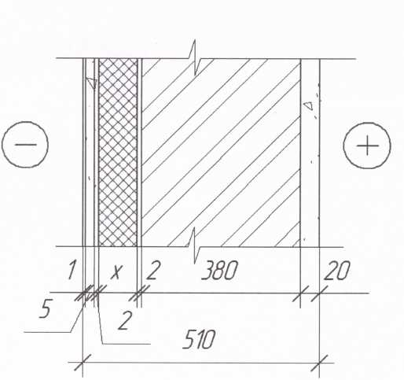
Рис. 1
штукатурка из цементно-известково-
песчаного раствора ρ = 1700 кг/м ³
δ = 0,02 м, λ = 0,87 Вт/(м · ˚ С)

кирпич глиняный обыкновенный на
цементно- песчаном растворе, ρ = 1800 кг/ м ³
δ = 0,38 м, λ = 0,81 Вт/(м · ˚ С)

клей Ceresit CT 85 δ = 0,002 м, λ = 0,80
Вт/(м · ˚ С)

минплита марки Технофас 145, ρ=145 кг/м³
δ = Х м, λ = 0,041 Вт/(м · ˚ С)

клей Ceresit CT 85
δ = 0,002 м, λ = 0,80 Вт/(м · ˚ С)

минеральная штукатурка Ceresit CT 137
(зерно 1,5 мм) δ =0,005 м, λ = 0,80 Вт/(м ·˚ С)

силикатная краска Ceresit CТ 54
δ = 0,0001 м, λ = 1,00 Вт/(м · ˚ С)

 |  |  |  |  |  |  |  | 08.02.01 ДР ЗДС-32 008 АР | Лист
Изм. |  | Кол.уч. |  | Лист | № док | Подпись | Дата | 08.02.01 ДР ЗДС-32 008 АР
8. Приведенное сопротивление теплопередаче R₀, м²·˚С/Вт, ограждающих конструкций
следует принимать не менее нормируемых значений R_{req} , м²· ˚С/Вт.
Сопротивление теплопередаче R₀ , м²· ˚С/Вт ограждающей конструкции с однородными
слоями определяют по формуле
R₀ = R_{si+} R_{k+} R_{se}, ( 3 ),
где R_{si} = 1/α_{int} – коэффициент теплоотдачи внутренней поверхности ограждающей
конструкции, Вт/(м · ˚С), принимаемый по таблице 7 СНиП 23-02-2003;
для стен α_{int} = 8,7 Вт/(м ·˚С);
R_{se} = 1/ α_{ext} - коэффициент теплоотдачи наружной поверхности ограждающей
конструкции для условий холодного периода, Вт/( м²· ˚С), принимаемый по таблице
8 СП 23-101-2004; для стен α_{ext} = 23 Вт/(м · ˚С);
R_{k} - термическое сопротивление ограждающей конструкции с последовательно
расположенными однородными слоями, м² · ˚С/Вт.
Термическое сопротивление ограждающей конструкции R_{k} , м² · ˚С/Вт, с
последовательно расположенными однородными слоями следует определять
как сумму термических сопротивлений отдельных слоев
R_{k} = R₁ + R ₂ + … + R_{n} + R_{al} ( 4 ),
где R₁ , R ₂ , R_{n} - термическое сопротивление отдельных слоев ограждающей
конструкции , м²· ˚ С/Вт;
R_{al} - термическое сопротивление замкнутой воздушной прослойки, м²· ˚С/Вт,
определяемое по таблице 7 СП 23-101-2004.
Термическое сопротивление R, м² ˚С/Вт, однородного слоя многослойной
ограждающей конструкции, а также однослойной ограждающей конструкции
следует определять по формуле

R = δ/λ , ( 5 )

где δ - толщина слоя, м;
λ - расчетный коэффициент теплопроводности материала слоя, Вт/(м · ˚ С),
принимаемый по приложению Д СП 23 - 101.
9. Из условия R₀ = R_{req} определяем толщину утеплителя с учетом коэффициента
теплотехнической однородности r = 0,96

1 0,02 0,38 Х 0,009 1
R₀ = ---- + ------ + ------- + ------- · 0,96 + -------- + ---- = 3,11 м²· · °С/Вт
8,7 0,87 0,81 0,041 0,8 23

0,115 + 0,023 + 0,469 + (Х/0,041) · 0,96 + 0,011 + 0,043 = 3,11 м²· · °С/Вт

(Х/0,041) · 0,96 = 3,11 – 0,661 = 2,45; Х = 2,45 · 0,041 / 0,96 = 0,105 м.

Округляем до целых сантиметров и принимаем толщину утеплителя δ _{ут} = 110 мм.
10. Проводим проверочный расчет на выполнение условия R₀ > R_{req} для выбранной
конструкции стены
1 0,02 0,38 0,11 0,009 1
R₀ = ---- + ------- + ------- + -------- · 0,96 + -------- + ---- =
8,7 0,87 0,81 0,041 0,8 23

= 0,115 + 0,023 + 0,469 + 2,576 + 0,011 + 0,043 = 3,24 м² · °С/Вт
R₀ = 3,24 м² · °С/Вт > R_{req} = 3,11 м² · °С/Вт, условие выполняется.

Таким образом, толщина стены принимается равной 510 мм.

 |  |  |  |  |  |  |  | 08.02.01 ДР ЗДС-32 008 АР | Лист
Изм. |  | Кол.уч. |  | Лист | № док | Подпись | Дата | 08.02.01 ДР ЗДС-32 008 АР
1.2.11.2 Санитарно – гигиенический показатель стен

Расчетный температурный перепад ∆ t₀, °С между температурой внутреннего воздуха и температурой внутренней поверхности ограждающей конструкции не должен превышать нормируемых величин ∆ t_{n}, °С, установленных в таблице 5 СНиП 23-02, и определяется по формуле:
n ( t_{int} - t _{ext} )
∆ t₀ = ---------------------- , ( 6 )
R₀ α_{int}
где n – коэффициент, учитывающий зависимость положения наружной поверхности ограждающих конструкций по отношению к наружному воздуху, принимаемый по таблице 6 СНиП 23-02 (для наружных стен n = 1).
Для жилых зданий ∆ t_{n} = 4,0 °С,
1 (20 - (- 26))
∆ t₀ = ----------------- = 1,63°< 4,0 °
3,24 · 8,7
Проверяем возможность выпадения конденсата на внутренней поверхности ограждения.
Температура внутренней поверхности ограждения τ_{si},°С должна быть не ниже температуры точки росы внутреннего воздуха при расчетной зимней температуре наружного воздуха, равной средней температуре наиболее холодной пятидневки с обеспеченность 0,92.
По приложению Р СП 23 – 101 определяем температуру точки росы t_{d}, °С; при t_{int} = 20° и относительной влажности φ_{int} = 55% t_{d} =10,69°. Температуру τ_{s} однородной (без теплопроводных включений) ограждающей конструкции, имеющей сопротивление теплопередаче R₀, определяем по формуле:
τ_{si} = t_{int} - n ( t_{int} - t _{ext} ) / R₀ α_{int}, ( 7 )

τ_{si} = 20 – 1(20 – (- 26) / 3,24 · 8,7 = 20 – 1,63 = 18,37°>10,69°,

следовательно толщина утеплителя выбрана правильно и выпадения конденсата не произойдет.

 |  |  |  |  |  |  |  | 08.02.01 ДР ЗДС-32 008 АР | Лист
Изм. |  | Кол.уч. |  | Лист | № док | Подпись | Дата | 08.02.01 ДР ЗДС-32 008 АР
1.3 Санитарно – техническое оборудование

Для жилого дома принята тупиковая система водоснабжения с нижней разводкой внутреннего водопровода холодной воды с двумя вводами. Разводящие трубопроводы прокладываются вдоль ограждающих конструкций на высоте 0,3м.
Магистральные трубопроводы прокладываются вдоль капитальной внутренней стены на 90 см ниже потолка подвала. Крепление трубопроводов осуществляется на кронштейнах. Магистральные трубопроводы проектируются с уклоном 0,002% в сторону ввода для осуществления спуска воды из системы водоснабжения здания.
Ввод-участок трубопровода от городской сети до проектируемого здания выполняется по наикратчайшему пути перпендикулярно зданию, в месте наибольшего расположения водопроводных стояков. Уклон ввода 0,002% к городскому водопроводу.
Ввод устраивают из полиэтиленовых труб Ø40мм ГОСТ 15.899-75*
Ввод проходит через отверстие в фундаменте в зависимости от глубины заложения фундамента и глубины промерзания грунта в г. Рязани Н_{зал.} = 2,21м.
Для учета количества воды, расходуемой в каждой квартире, устанавливают счетчик воды. Водомерный узел установлен у наружной стены здания в удобном и легкодоступном помещении с искусственным освещением и температурой не ниже 5°С.
С каждой стороны счетчика предусматриваются прямые участки трубопроводов длинной 20 мм (до водомера) и 10 мм после него. Водомер должен обеспечивать пропуск расчетного расхода воды.
Горячее водоснабжение жилого здания зарегистрировано, как местная система горячего водоснабжения. В этой системе приготовление горячей воды осуществляется в автоматическом комбинированном водонагревателе АКГВ-11.6. Для установки АКГВ-11.6. предусмотрены каналы для отвода продуктов сгорания.
Трубопровод горячего водоснабжения смонтирован из стальных водогазопроводных оцинкованных труб Ø20мм, соединяемых при помощи резьбовых соединений на угольниках, тройниках и других фасонных частях.
Для обеспечения выпуска воздуха и спуска воды, горячий водопровод проложен с уклоном 0.003.
В данной системе с АКГВ-11.6 предусмотрено устройство воздухосборника, с верхней части которого подключена линия, подающая воду к водоразборным точкам. Воздухосборник имеет емкость в 120 литров. При открывании водоразборных кранов, горячая вода поступает из воздухосборника, уровень в котором понижается. Повышение воды в воздухосборнике осуществляется автоматически. Удаление воздуха происходит через водоразборные приборы.
Запорной арматурой системы горячего водоснабжения являются вентили, установленные на всех ответвлениях от магистрального трубопровода. Уплотняющая прокладка в клапанах этих вентилей изготовлена из термостойкого материала – фибры, также обратного клапана Ø 32мм.
Водоразборной арматурой данной системы горячего водоснабжения служат смесители для двух умывальников, мойки и ванны. Смесители рассчитаны на давление 5,5×10Па.
Отвод сточных вод от санитарных приборов осуществляется в действующую наружную канализационную сеть. Внутренняя канализационная сеть монтируется из чугунных канализационных труб Ø 50 – 100 мм. Трубопровод внутренней канализации монтируют из чугунных труб, соединяемых чугунными фасонными частями. При соединении труб зазор 10–15 мм между концом трубы и опорной поверхностью раструба – он необходим для компенсации линейных температурных деформаций труб.
Система отопления одноэтажного жилого дома запроектирована как местная система отопления. Отопление осуществляется от автоматического комбинированного газового водонагревателя АКГВ-11.6. Отопительный котел состоит из генератора тепла – газоходов, по которым перемещается теплоноситель, и самого нагревательного прибора. Нагрев воды автоматический по мере открывания водоразборного крана.

 |  |  |  |  |  |  |  | 08.02.01 ДР ЗДС-32 008 АР | Лист
Изм. |  | Кол.уч. |  | Лист | № док | Подпись | Дата | 08.02.01 ДР ЗДС-32 008 АР
Аппарат оборудован автоматикой, которая обеспечивает поддержание настроенной заданной температуры теплоносителя, отключения подачи газа при повышении температуры воды на входе, падение разрежения в камере горения, погасании пламени запальной горелки.
Комбинированный газовый водонагреватель АКГВ-11.6 отапливает помещение площадью до 120 м², поддерживает температуру внутри помещения не менее 20°С, так же как и радиаторы отопления.
В проектируемом здании установлены биметаллические секционные радиаторы NAMI. Каждая секция биметаллического радиатора изготовлена из стального регистра, на который нанесено тонкостенное оребрение из высококачественного алюминиево-кремневого сплава UNI5076. Регистр из высоколегированной стали исключает контакт теплоносителя с алюминием и не позволяет образованию электрохимической коррозии алюминиевого оребрения. В производстве радиаторов применяются термостойкие прокладки.
Трубопроводы и отопительные приборы системы отопления крепятся к стенам инвентарными кронштейнами и хомутами.
На чердаке установлен расширительный бак, из которого система подпитывается. Подающая и обратная линия проложена с уклоном по движению воды в трубопроводе, что обеспечивает свободный выход воздуха через расширительный сосуд. Расширительный бак является ёмкостью для увеличивающегося объёма воды при её нагревании.
Вентиляция запроектирована естественная через форточки, каналы в кирпичных стенах с помощью вентиляционных решеток РВ.
Проект разработан на напряжение 220 В в сети с глухо - заземленной нейтралью. трансформатора. Ввод в здание выполнен от существующей сети 0,4 КВ.
Газоснабжение от городской сети.

 |  |  |  |  |  |  |  | 08.02.01 ДР ЗДС-32 008 АР | Лист
Изм. |  | Кол.уч. |  | Лист | № док | Подпись | Дата | 08.02.01 ДР ЗДС-32 008 АР
1.4 Приложение

Таблица 1.2 Ведомость перемычек

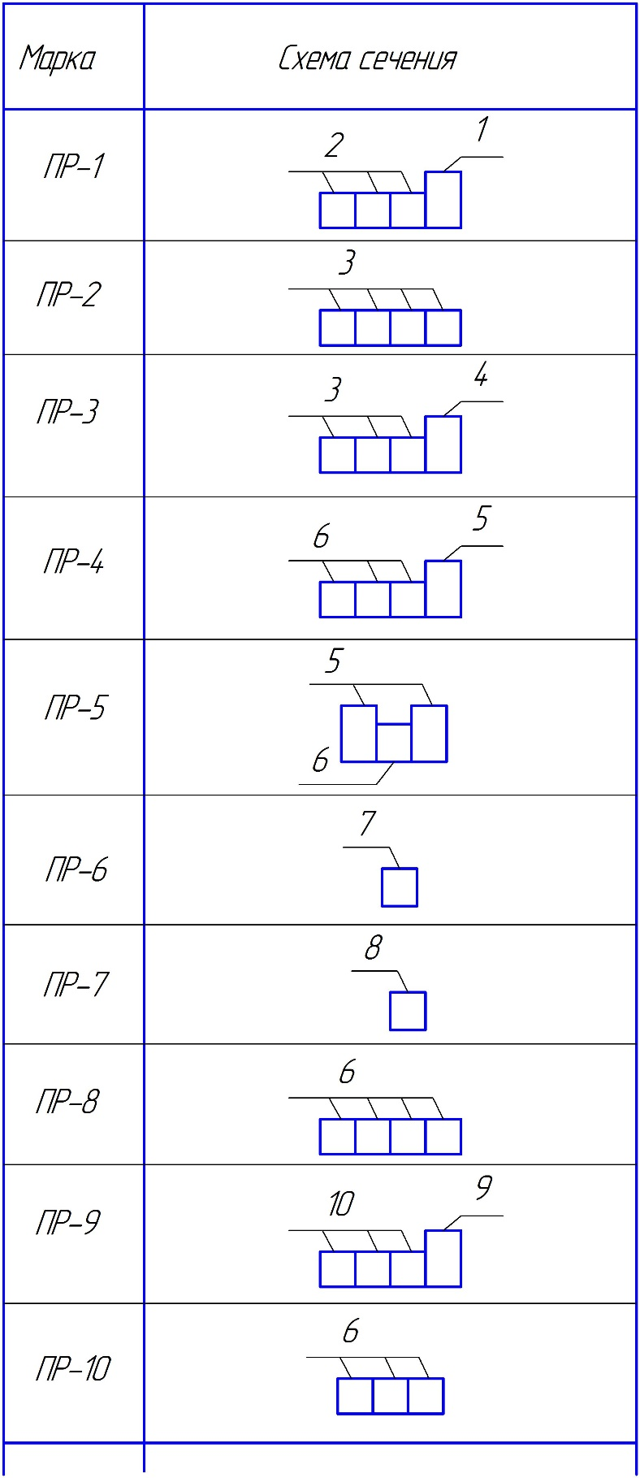

 |  |  |  |  |  |  |  | 08.02.01 ДР ЗДС-32 008 АР | Лист
Изм. |  | Кол.уч. |  | Лист | № док | Подпись | Дата | 08.02.01 ДР ЗДС-32 008 АР
Продолжение таблицы 1.2

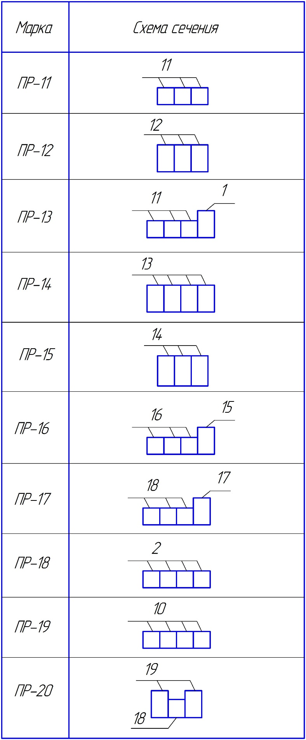

 |  |  |  |  |  |  |  | 08.02.01 ДР ЗДС-32 008 АР | Лист
Изм. |  | Кол.уч. |  | Лист | № док | Подпись | Дата | 08.02.01 ДР ЗДС-32 008 АР
Схема плана первого этажа к ведомости перемычек и экспликации полов

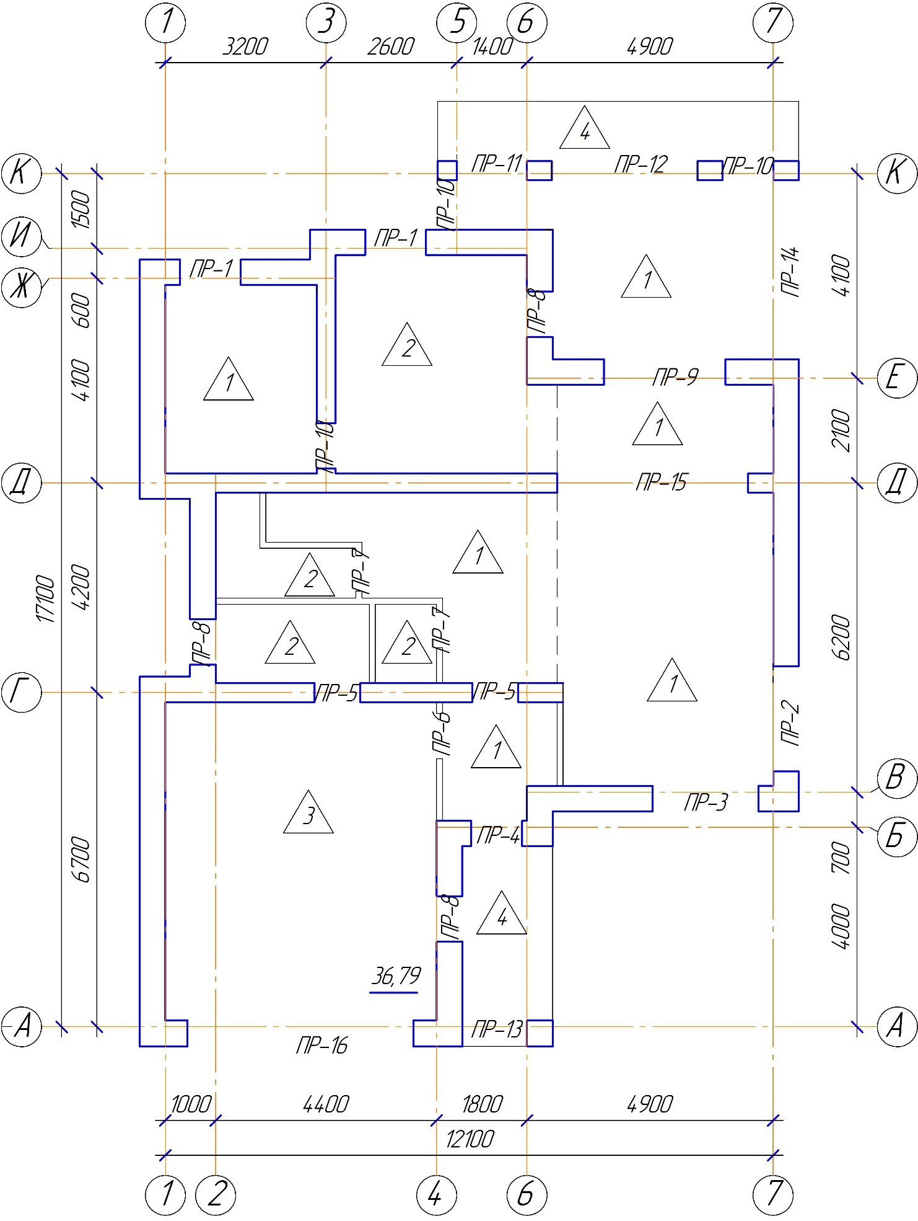

 |  |  |  |  |  |  |  | 08.02.01 ДР ЗДС-32 008 АР | Лист
Изм. |  | Кол.уч. |  | Лист | № док | Подпись | Дата | 08.02.01 ДР ЗДС-32 008 АР
Таблица 1.5 Экспликация полов

Наименование  или  номер  помещ. | Тип  пола | Схема пола | Данные элементов  пола, мм | Пло-щадь  м кв.
2, 6, 7, 9 | 1 | 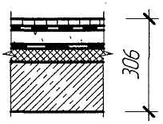 | Ламинат - 6  Самовыравнивающаяся смесь - 3  Грунтовка - 1  Стяжка из цементно-песчаного раствора М 150 - 40  Теплоизоляция – плиты «Софборт»  - 40  Ж.бетонная плита - 220 | 65,41
4, 5, 8, 10 | 2 | 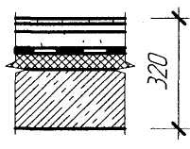 | Керамическая плитка на цементно-песчаном растворе М 150 - 30  Стяжка из цементно-песчаного раствора М 200 - 40  Пароизоляция – слой рубероида  Теплоизоляция – пенополистирол  ρ = 40 кг/куб.м - 30  Ж.бетонная плита - 220 | 28,91
Подвал, 3 | 3 | 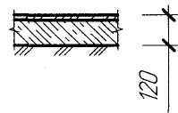 | Бетон М 200 - 20  Бетон М 100 - 100  Уплотненный грунт | 154,65
1, 12 | 4 | 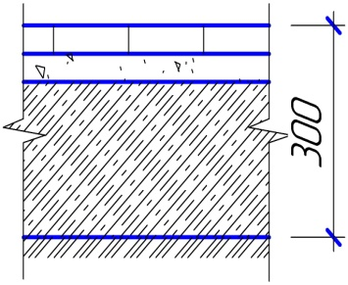 | Керамогранит (крупноформатная плитка 120х180х18мм на цементно-песчаном растворе) - 40  Стяжка из цементно-песчаного раствора М200 - 40  Монолитная бетонная плита - 220  Уплотненный грунт | 15,58
11 | 5 | 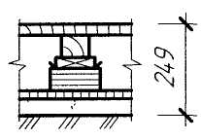 | Шпунтованные доски - 29  Лаги 80х40, через 500 - 40  Дощатые прокладки по 2 слоям  пергамина - 25  Кирпичные столбики через 800 - 75  Стяжка из асфальтобетона - 20  Шлак или щебень - 60  Уплотненный грунт | 18,50

 |  |  |  |  |  |  |  | 08.02.01 ДР ЗДС-32 008 АР | Лист
Изм. |  | Кол.уч. |  | Лист | № док | Подпись | Дата | 08.02.01 ДР ЗДС-32 008 АР
Таблица 1.6 Спецификация элементов к схеме расположения стропил

Поз. | Обозначение | Наименование | Кол-  во | Объем  м. куб | Приме-  чание
1 | ГОСТ 24454-80* Е | Мауэрлат 150х150, п.м | 66,1 | 1,49
2 | ГОСТ 24454-80* Е | Стропильная нога, диаго-нальная стропильная нога, нарожники 150х50, п.м | 323,7 | 2,43
3 | ГОСТ 24454-80* Е | Подкладка 50х100, l=200,  шт. | 13 | 0,01
4 | ГОСТ 24454-80* Е | Прогон 100х100, п.м | 2,3 | 0,01
5 | ГОСТ 24454-80* Е | Стойка 100х100, l =3200,  шт. | 2 | 0,06
6 | ГОСТ 24454-80* Е | Стойка 100х100, l =1500,  шт. | 4 | 0,06
7 | ГОСТ 24454-80* Е | Стойка 100х100, l =2300,  шт. | 5 | 0,12
8 | ГОСТ 24454-80* Е | Стойка 100х100, l =1900,  шт. | 2 | 0,04
9 | ГОСТ 24454-80* Е | Брус 100х100, п.м | 4,5 | 0,05
10 | ГОСТ 24454-80* Е | Кобылка 50х100, l=1700,  шт. | 106 | 0,9
11 | ГОСТ 24454-80* Е | Кобылка 50х100, l=1700,  шт. | 106 | 0,9
12 | ГОСТ 24454-80* Е | Брус 60х60, п.м | 59,8 | 0,22
13 | ГОСТ 24454-80* Е | Доска 50х100, l =500, шт. | 36 | 0,09
14 | ГОСТ 24454-80* Е | Лобовая доска 25х150, п.м | 68,81 | 0,26
15 | ГОСТ 24454-80* Е | Подшивка из досок, δ=16,  кв.м | 34,41 | 0,55
16 | ГОСТ 24454-80* Е | Обрешетка 32х100, кв. м | 30,8 | 1,54
 |  | Итого: |  | 7,91

 |  |  |  |  |  |  |  | 08.02.01 ДР ЗДС-32 008 АР | Лист
Изм. |  | Кол.уч. |  | Лист | № док | Подпись | Дата | 08.02.01 ДР ЗДС-32 008 АР
Таблица 1.7 Спецификация сборных железобетонных элементов

Поз. | Обозначение | Наименование | Коли-  чество | Вес 1  элем.  кг | Приме-  чание
 |  | Фундаментные блоки
1 | ГОСТ 13579-78 | ФБС 24.4.6 т | 29 | 1300
2 | ГОСТ 13579-78 | ФБС 12.4.6 т | 11 | 640
3 | ГОСТ 13579-78 | ФБС 9.4.6 т | 5 | 487
4 | ГОСТ 13579-78 | ФБС 24.5.6 т | 63 | 1630
5 | ГОСТ 13579-78 | ФБС 9.5.6 т | 9 | 610
6 | ГОСТ 13579-78 | ФБС 12.5.6 т | 9 | 827
7 | ГОСТ 13579-78 | ФБС 8.5.6 т | 8 | 554
8 | ГОСТ 13579-78 | ФБС 12.4.3 т | 34 | 320
9 | ГОСТ 13579-78 | ФБС 9.4.3 т | 2 | 240
10 | ГОСТ 13579-78 | ФБС 24.5.3 т | 42 | 800
11 | ГОСТ 13579-78 | ФБС 12.5.3 т | 48 | 380
12 | ГОСТ 13579-78 | ФЛ 8.24.3 | 5 | 1395
13 | ГОСТ 13579-78 | ФЛ 8.12.3 | 3 | 685
 |  | Плиты перекрытий
П-1 | Серия 1.141-4, в.60, 63 | ПК 41-15-8 | 20 | 1500
П-2 | Серия 1.141-4, в.60, 63 | ПК 47-15-8 | 2 | 1740
П-3 | Серия 1.141-4, в.60, 63 | ПК 47-10-8 | 1 | 1400
П-4 | Серия 1.141-4, в.60, 63 | ПК 21-12-8 | 12 | 800
П-5 | Серия 1.141-4, в.60, 63 | ПК 41-10-8 | 5 | 1220
П-6 | Серия 1.141-4, в.60, 63 | ПК 62-15-8 | 4 | 2910
П-7 | Серия 1.141-4, в.60, 63 | ПК 62-12-8 | 2 | 2220
П-8 | Серия 1.141-4, в.60, 63 | ПК 67-12-8 | 6 | 2440
П-9 | Серия 1.141-4, в.60, 63 | ПК 67-15-8 | 6 | 3230
П-10 | Серия 1.141-1, в.50 | ПК 27-18-8 | 1 | 1500
П-11 | Серия 1.141-1, в.60, 63 | ПК 20-12-8 | 4 | 780
П-12 | Серия 1.141-1, в.50 | ПК 45-18-8 | 1 | 2390

 |  |  |  |  |  |  |  | 08.02.01 ДР ЗДС-32 008 АР | Лист
Изм. |  | Кол.уч. |  | Лист | № док | Подпись | Дата | 08.02.01 ДР ЗДС-32 008 АР
Продолжение таблицы 5

Наименование  или  номер  помещ. | Тип  пола | Схема пола | Данные элементов  пола, мм | Пло-щадь  м кв.
13, 15, 16, 17, 21 | 6 | 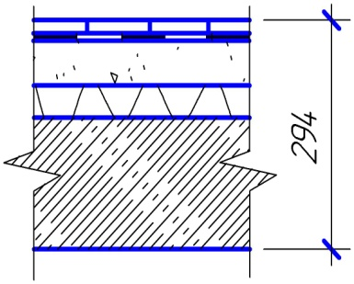 | Ламинат - 6  Самовыравнивающаяся смесь - 3  Грунтовка - 1  Стяжка из цементно-песчаного раствора М 150 - 40  Звукоизоляция – ДВП ρ = 200 кг/куб.м - 24  Ж.бетонная плита -220 | 80,03
14, 19, 20 | 7 | 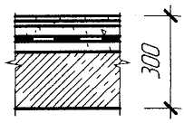 | Керамическая плитка на цементно-песчаном растворе М 150 - 30  Стяжка из цементно-песчаного раствора М 200 - 40  Пароизоляция – слой рубероида  Звукоизоляция – ДВП ρ = 200 кг/куб.м - 24  Ж.бетонная плита - 220 | 25,92
18 | 8 | 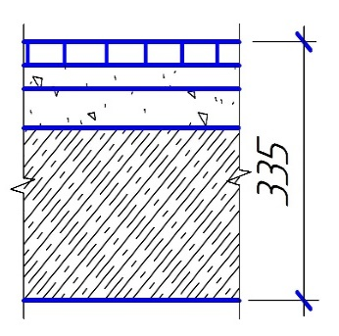 | Плитка керамогранитная антискользящая морозоустойчивая  - 30  Затирка Uzin Fugenweiss  Клей Uzin Power Flex - 3  Грунтовка Uzin Fliesengrund - 1  Стяжка из цементно-песчаного раствора М150, армированная металлической сеткой ВР-I d=5 с ячейками 100x100x2 - 30  Грунтовка Uzin Fliesengrund - 1  Стяжка из цементно-песчаного раствора М100, армированная металлической сеткой ВР-I d=5 с ячейками 100x100x2 - 30/50  Ж.бетонная плита - 220 | 6,48

 |  |  |  |  |  |  |  | 08.02.01 ДР ЗДС-32 008 АР | Лист
Изм. | Кол.уч. |  | Лист |  | № док | Подпись | Дата | 08.02.01 ДР ЗДС-32 008 АР
Схема плана второго этажа к ведомости перемычек и экспликации полов

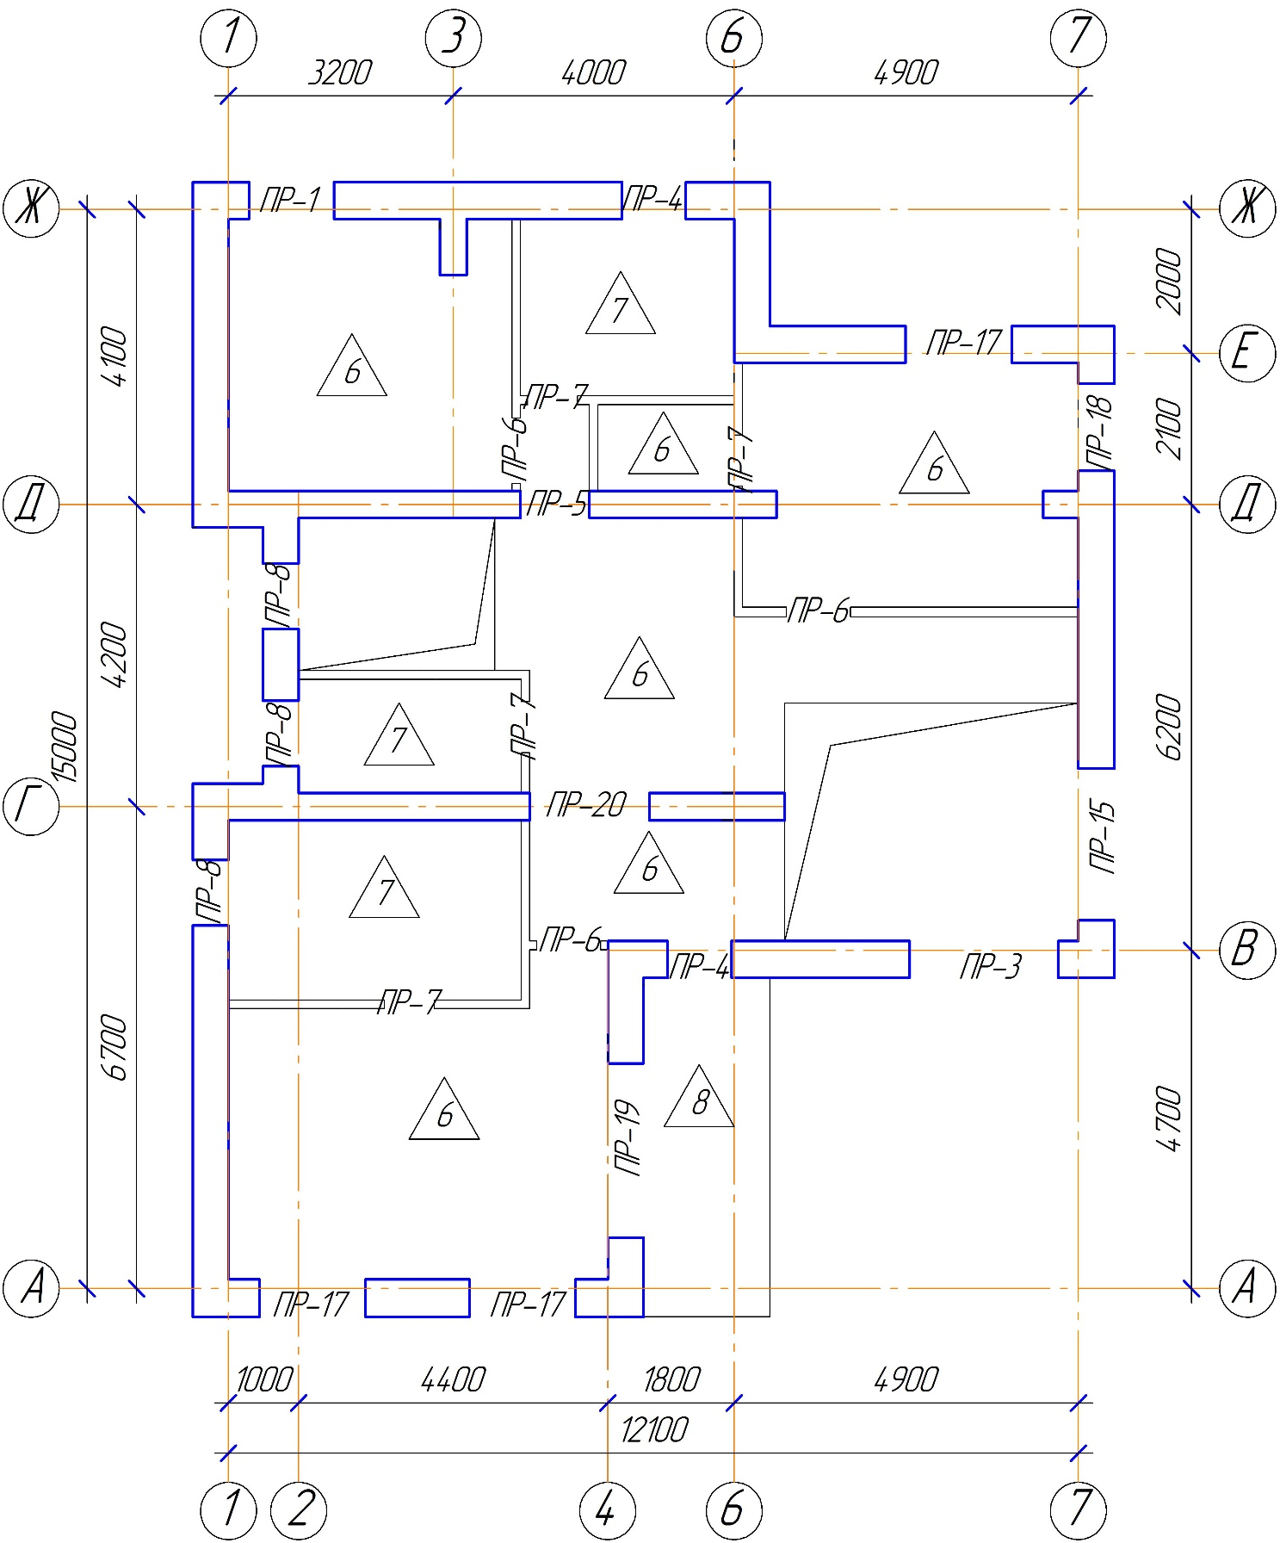

 |  |  |  |  |  |  |  | 08.02.01 ДР ЗДС-32 008 АР | Лист
Изм. | Кол.уч. |  | Лист |  | № док | Подпись | Дата | 08.02.01 ДР ЗДС-32 008 АР
 |  |  |  |  |  |  |  | 08.02.01 ДР ЗДС-32 008 АР | Лист
Изм. | Кол.уч. |  | Лист |  | № док | Подпись | Дата | 08.02.01 ДР ЗДС-32 008 АР
 |  |  |  |  |  |  |  | 08.02.01 ДР ЗДС-32 008 АР | Лист
Изм. | Кол.уч. |  | Лист |  | № док | Подпись | Дата | 08.02.01 ДР ЗДС-32 008 АР
 |  |  |  |  |  |  |  | 08.02.01 ДР ЗДС-32 008 АР | Лист
Изм. | Кол.уч. |  | Лист |  | № док | Подпись | Дата | 08.02.01 ДР ЗДС-32 008 АР
 |  |  |  |  |  |  |  | 08.02.01 ДР ЗДС-32 008 АР | Лист
Изм. | Кол.уч. |  | Лист |  | № док | Подпись | Дата | 08.02.01 ДР ЗДС-32 008 АР

